Ejercicios JavaFX
Implementación de controlador y tabla JavaFX con persistencia JSON mediante Gson. Hecho por: Matías González

Índice

Índice 2
Gestor de Biblioteca Libro Vivo 3
1. Contexto del caso 3
2. Objetivo de aprendizaje 3
3. Materiales entregados 3
4. Modelo de clases 3
5. Vista gráfica entregada 3
6. Actividades que debes desarrollar 5
A. Inicialización de la tabla 5
B. Carga de datos 5
C. Guardado de datos 5
D. Registro de materiales 5
E. Reserva y liberación 5
7. Datos iniciales de prueba 5
8. Validaciones y reglas de negocio 6
9. Casos de prueba y resultado esperado 7
10. Criterios de revisión 8
11. Entrega sugerida 9

Gestor de Biblioteca Libro Vivo

1. Contexto del caso
La Biblioteca LibroVivo necesita una aplicación de escritorio para registrar y administrar los materiales de lectura disponibles en su colección. Los materiales pueden ser libros o revistas. Todos comparten información básica, como código, título y año de publicación, pero presentan características y comportamientos específicos según su tipo.
Los libros registran información adicional sobre su autor y pueden reservarse o liberar su reserva, permitiendo llevar un control de su disponibilidad. Por otra parte, las revistas registran un número de edición, son materiales destinados exclusivamente a consulta y no pueden reservarse. Estas diferencias deben representarse mediante los principios de herencia, abstracción e implementación de interfaces de la Programación Orientada a Objetos.
La biblioteca también necesita visualizar los materiales registrados de manera organizada y sencilla. Para ello, la aplicación contará con una interfaz gráfica desarrollada en JavaFX, utilizando una TableView para presentar la información de los libros y revistas. Desde esta interfaz, el usuario podrá agregar nuevos materiales, consultar los registros existentes y realizar las operaciones de reserva correspondientes.
Adicionalmente, el sistema debe permitir conservar la información utilizando archivos en formato JSON, mediante la biblioteca Gson. Esto permitirá guardar los materiales registrados y recuperarlos posteriormente, evitando que los datos se pierdan al cerrar la aplicación. La interfaz gráfica ya se encuentra diseñada mediante un archivo FXML compatible con Scene Builder, por lo que el desafío principal consiste en implementar el controlador, configurar las columnas de la tabla, gestionar los eventos de los botones y programar la lectura y escritura de materiales.json directamente desde BibliotecaController mediante Gson y las clases de archivos de Java.

2. Objetivo de aprendizaje
Al finalizar el ejercicio, el estudiante será capaz de desarrollar la lógica de interacción de una aplicación de escritorio utilizando JavaFX, integrando los componentes de la interfaz gráfica con el modelo de clases y los mecanismos de persistencia de datos.
Se espera que el estudiante logre:
- Vincular la interfaz gráfica con el controlador: relacionar los componentes definidos en el archivo FXML con sus respectivos atributos y métodos en Java.
- Configurar una TableView: establecer las columnas necesarias para visualizar correctamente los atributos de los libros y revistas.
- Utilizar ObservableList: administrar una colección de materiales y reflejar sus modificaciones automáticamente en la tabla.
- Implementar eventos de usuario: desarrollar los métodos asociados a los botones para agregar, reservar y liberar materiales.
- Aplicar herencia e interfaces: utilizar las clases del modelo y sus comportamientos específicos según el tipo de material.
- Implementar persistencia mediante JSON y Gson: guardar y recuperar los materiales registrados utilizando archivos JSON.
- Leer y escribir JSON desde el controlador: utilizar Gson, Files y Path para convertir objetos y conservar los materiales entre ejecuciones.
Resultado esperado: El estudiante deberá conseguir que la aplicación permita visualizar, registrar y administrar materiales de biblioteca mediante una interfaz gráfica funcional, conservando la información a través de archivos JSON.

3. Materiales entregados
Se entregan los siguientes archivos y componentes:
- Proyecto Maven para Java 17 y JavaFX 17.
- Vista biblioteca-view.fxml lista para abrir en Scene Builder y hoja de estilos estilos.css.
- Tres clases del modelo:
- Material (abstracta), Libro y Revista; interfaz Reservable.
- BibliotecaApp y BibliotecaController, este último con métodos pendientes (TODO) y variables preparadas para Gson, Path y ObservableList.
- Archivo materiales.json con cuatro registros iniciales (dos libros y dos revistas).
Importante: no es necesario volver a programar las clases del modelo ni modificar el FXML. Toda la lógica de la tabla, la lista observable, los eventos y el archivo JSON se implementa en BibliotecaController.

4. Modelo de clases
La jerarquía incluye exactamente tres clases de dominio y una interfaz. El diagrama se incluye en el proyecto en los formatos PNG y PlantUML.

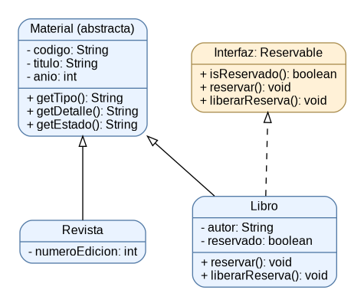
Material es la clase base abstracta. Libro y Revista heredan sus propiedades; solamente Libro implementa la interfaz Reservable.

5. Vista gráfica entregada
La pantalla contiene un formulario de registro, una tabla de materiales, controles para cargar y guardar JSON, acciones de reserva y una etiqueta de estado. Los nombres fx:id y las acciones onAction ya están declarados en el FXML.
Componente | Identificador / acción | Finalidad
TableView | tablaMateriales | Mostrar objetos Material.
TableColumn | colCodigo, colTitulo, colAnio | Mostrar datos comunes.
TableColumn | colTipo, colDetalle, colEstado | Mostrar datos calculados por tipo.
TextField | txtCodigo, txtTitulo, txtAnio, txtDetalle | Capturar un nuevo registro.
ComboBox | cmbTipo | Elegir Libro o Revista.
Label | lblEstado | Informar errores y operaciones.
Button | agregarMaterial(), cargarJson(), guardarJson() | Registrar, leer y persistir datos.
Button | reservarSeleccionado(), liberarSeleccionado() | Modificar el estado de un libro.

Vista gráfica:
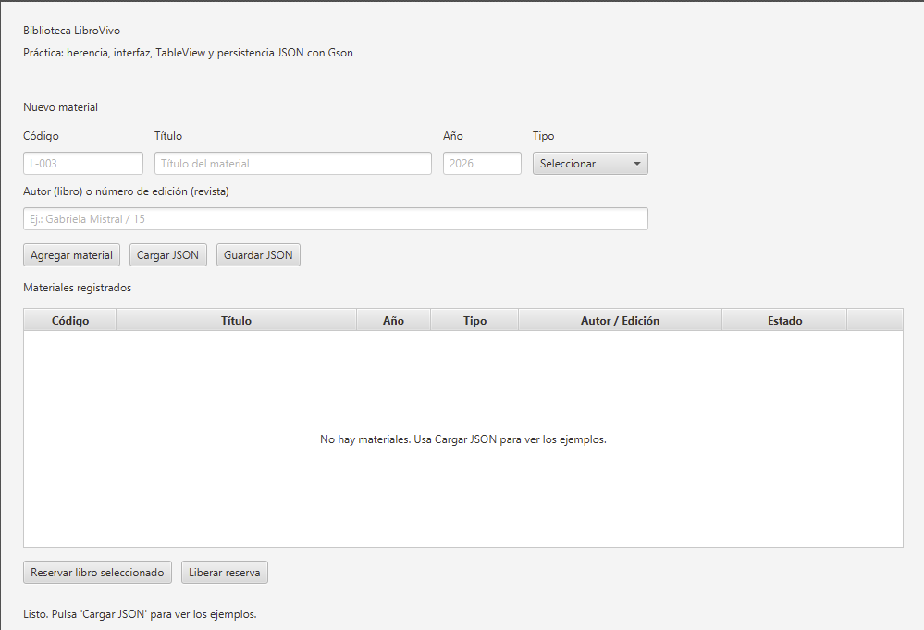

6. Actividades que debes desarrollar

A. Inicialización de la tabla
El primer paso consiste en configurar los componentes de la interfaz gráfica para que puedan mostrar correctamente la información de los materiales registrados. Esta configuración debe realizarse dentro del método initialize() del controlador.
Instrucciones:
- Accede al método initialize() del controlador JavaFX.
- Agrega las opciones Libro y Revista al ComboBox correspondiente, permitiendo que el usuario seleccione el tipo de material que desea registrar.
- Configura las seis columnas de la TableView mediante el método setCellValueFactory(...).
  - Utiliza los métodos getter de las clases del modelo para obtener los valores de cada material.
  - Emplea ReadOnlyStringWrapper para adaptar los valores y permitir su visualización en las columnas.
  - Considera que algunos atributos son específicos de los libros o las revistas.
- Vincula la TableView con la lista observable del controlador mediante tablaMateriales.setItems(materiales).
Al finalizar esta actividad, la tabla deberá estar preparada para mostrar los materiales registrados y actualizarse cuando se agreguen nuevos elementos a la colección.

B. Carga de datos desde JSON
La aplicación debe permitir recuperar los materiales almacenados previamente en un archivo JSON. La lectura se programará directamente en cargarJson() utilizando Files, JsonParser y Gson, sin clases intermedias.
Instrucciones:
- Identifica el método cargarJson() asociado al botón de carga de la interfaz.
- Lee materiales.json con Files.newBufferedReader(...), analiza el arreglo con JsonParser y construye un Libro o Revista con Gson según el campo tipo.
- Valida los datos y códigos duplicados en una lista temporal. Actualiza materiales.setAll(...) solamente si toda la lectura fue correcta, para conservar la tabla ante errores.
- Obtén la cantidad de materiales cargados y muestra un mensaje informativo en el componente lblEstado.
- Implementa el manejo de excepciones mediante try-catch, capturando posibles errores de tipo IOException.
- Si ocurre un problema durante la lectura del archivo, informa al usuario mediante lblEstado, indicando que no fue posible completar la operación.

C. Guardado de datos en JSON
El sistema debe permitir almacenar los materiales registrados para conservar la información después de cerrar la aplicación. En esta versión, el propio controlador guardará el archivo materiales.json utilizando Gson y Files, sin utilizar capas adicionales.
Instrucciones:
- Identifica el método guardarJson() asociado al botón de guardado.
- Recorre la ObservableList materiales, convierte cada objeto a JsonObject con gson.toJsonTree(...) e incorpora el atributo tipo. Guarda el arreglo JSON utilizando Files.newBufferedWriter(...) y gson.toJson(...).
- Verifica que el archivo se escriba correctamente y que cada registro conserve los datos necesarios para volver a construir su subclase al cargar.
- Muestra un mensaje de confirmación en lblEstado cuando los datos se hayan guardado.
- Implementa el manejo de excepciones para detectar posibles errores de escritura.
- Si ocurre un error, informa al usuario que los datos no pudieron almacenarse correctamente.

D. Registro de nuevos materiales
La aplicación debe permitir incorporar nuevos libros y revistas mediante los campos de entrada disponibles en la interfaz gráfica. Dependiendo del tipo seleccionado, se deberá crear un objeto de la clase correspondiente.
Instrucciones:
- Identifica el método agregarMaterial() asociado al botón de registro.
- Recupera los valores ingresados en los componentes TextField, incluyendo los datos comunes y específicos del material.
- Obtén el tipo de material seleccionado desde el ComboBox.
- Convierte los valores numéricos ingresados como texto a los tipos de datos correspondientes.
- Comprueba que los campos obligatorios contengan información válida antes de crear el objeto.
- Según el tipo seleccionado:
  - Libro: crea un objeto de la clase Libro, incorporando los atributos comunes, el nombre del autor y el estado inicial de reserva en false.
  - Revista: crea un objeto de la clase Revista, incorporando los atributos comunes y su número de edición.
- Comprueba que el código no esté repetido y agrega el objeto directamente a la lista observable mediante materiales.add(nuevo).
- Comprueba que el nuevo material aparezca en la TableView.
- Limpia los campos del formulario después de completar exitosamente el registro.
- Implementa el manejo de excepciones para informar cuando existan datos incorrectos, campos incompletos o problemas en las conversiones numéricas.

E. Reserva y liberación de materiales
Los libros pueden reservarse y liberar su reserva mediante las operaciones definidas en la interfaz Reservable. Las revistas no implementan este comportamiento, por lo que no deben permitir estas operaciones.
Instrucciones:
- Identifica los métodos asociados a los botones Reservar y Liberar reserva.
- Obtén el material seleccionado en la TableView mediante getSelectionModel().getSelectedItem().
- Comprueba que el usuario haya seleccionado un registro antes de continuar.
- Utiliza instanceof para verificar que el objeto seleccionado implemente la interfaz Reservable.
- Dependiendo del botón presionado:
  - Reservar: invoca el método reservar() sobre el material seleccionado.
  - Liberar reserva: invoca el método liberarReserva() para cambiar su estado.
- Actualiza la visualización de los datos utilizando tablaMateriales.refresh(), de manera que el nuevo estado aparezca en la tabla.
- Muestra un mensaje en lblEstado indicando el resultado de la operación.
- Si el material seleccionado no implementa Reservable, informa al usuario que dicho material no admite reservas.
Importante: Las modificaciones realizadas sobre los materiales deben guardarse posteriormente mediante la opción de guardado JSON para conservar su estado en futuras ejecuciones de la aplicación.

7. Datos iniciales de prueba
Para comenzar es requerido ingresar los siguientes datos:

Código | Título | Año | Tipo | Detalle | Estado
L-001 | El Principito | 1943 | Libro | Antoine de Saint-Exupéry | Disponible
L-002 | Cien años de soledad | 1967 | Libro | Gabriel García Márquez | Reservado
R-001 | Ciencia Hoy | 2023 | Revista | Edición 24 | Solo consulta
R-002 | Arte y Cultura | 2024 | Revista | Edición 12 | Solo consulta

El archivo JSON contiene el atributo tipo para poder reconstruir cada subclase. En esta versión debes agregar el atributo tipo al guardar desde BibliotecaController y utilizarlo al cargar para reconstruir Libro o Revista con Gson.

8. Validaciones y reglas de negocio
- Código y título no pueden estar vacíos; el código debe ser único (sin distinguir mayúsculas/minúsculas).
- El año debe estar entre 1450 y 2026. El autor de un libro es obligatorio.
- El número de edición de una revista debe ser un entero mayor que cero.
- Un libro debe mostrar Reservado o Disponible; una revista debe mostrar Solo consulta.
- No se pueden reservar revistas ni ejecutar reservas sin una fila seleccionada.
- Si hay errores de formato o lectura de JSON, debe conservarse la lista visible antes del intento de carga.
- Los cambios hechos en la tabla se mantienen en memoria hasta pulsar Guardar JSON.

9. Casos de prueba y resultado esperado
Prueba | Acción | Resultado esperado
01 | Cargar materiales.json | Aparecen cuatro filas: dos libros y dos revistas.
02 | Agregar L-003 / Java para todos / 2020 / Libro / Ana Pérez | Se incorpora una nueva fila en estado Disponible.
03 | Reservar L-003 | La columna Estado cambia a Reservado.
04 | Seleccionar R-001 y reservar | Se informa que las revistas no admiten reservas.
05 | Agregar un código existente | Se rechaza el registro con mensaje.
06 | Ingresar año alfabético o edición 0 | Se muestra error y la aplicación continúa.
07 | Guardar, cerrar, abrir y cargar JSON | Los registros y reservas guardados se recuperan.

10. Criterios de revisión
Criterio | Ponderación
Configuración de columnas y vinculación de TableView / ObservableList | 25 %
Carga y guardado JSON directamente en el controlador con Gson y Files | 25 %
Formulario, creación de objetos y validaciones | 25 %
Selección, reservas y mensajes de usuario | 25 %

11. Entrega sugerida
Entregar el proyecto Maven ejecutable, incluyendo los archivos .java, biblioteca-view.fxml, estilos.css, pom.xml y materiales.json. La actividad se centra en BibliotecaController.java. Como ampliación opcional, se puede implementar un botón para eliminar el material seleccionado con confirmación.
Entorno recomendado: JDK 17 o superior, IntelliJ IDEA con Maven y Scene Builder. Ejecutar desde la raíz del proyecto para que la ruta relativa materiales.json sea encontrada.

